عند تقوم بالمقارنة بين 2 strings يقوم بالمقارنة بالحروف على الترتيب حسب لغة الالة ويبقى مستمرا اذا كانو الحروف متساوية ولكن يعطي القرار اذا كان صائب او خاطئ عند وجود مقارنة

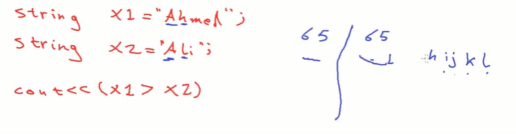

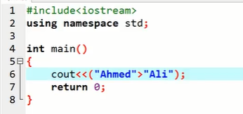

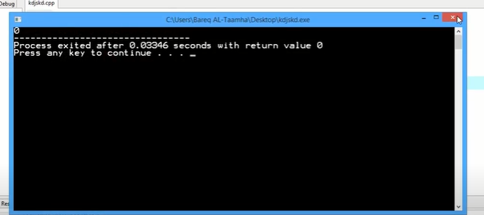

أسبقيات العمليات :

